Тема: Розв’язування задач з теми: «Кількість теплоти. Питома теплоємність речовини»

Мета: Узагальнити й систематизувати знання учнів з даної теми, формувати вміння й навички розв’язування задач. Показати застосування видів теплообміну в природі, пізнаваності їх людиною використанні в техниці, побуті, житті.
Активізувати пізнавальну діяльністю учнів, формувати вміння використовувати здобуті знання на практиці.

Обладнання та унаочнення: презентація до уроку; дидактичні матеріали.
Тип уроку: урок формування вмінь і навичок
ПЛАН

Організаційний етап.
- Повторення і систематизація знань:
- Повторення за схемою.
Завдання: дати пояснення за схемою і назву.
- Приклади прояву даних фізичних процесів у житті (повідомлення учнів):
а) Фізичні величини для кількісного опису властивостей теплоообміну.
б) Встановити відповідність між величинами та одиницями вимірювання.
в) Основні формули.
III. Розв’язування задач:
а) коментуючи кожен крок біля дошки по черзі ( решта в зошитах) задача1
б) розв’язування з поясненням задачі 2
в) аналіз розв’язку задачі 3 і 4
г) завдання на картках (самостійна робота)

Підсумки
Завдання додому.

Хід уроку
- Організаційна частина
Гра «Ключик знань»
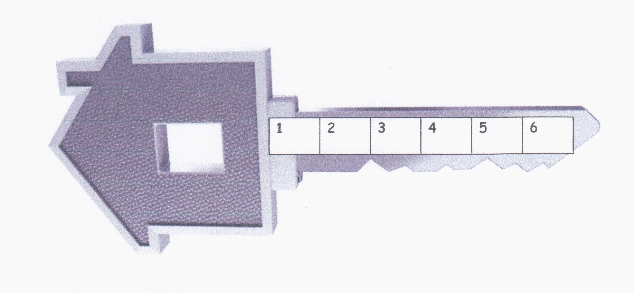
Що нам необхідно мати, щоб розпочати урок ?
Слово, яке ви прочитаєте в ключі дасть відповідь на це запитвння, але для цього виконайте завдання.

- Один з агрегатних станів речовин (поганий провідник тепла).
З відповіді взяти третю букву і поставити її в клітинку 1.
Відповідь: газоподібний

- Процес збільшення внутрішньої енегрії тіла за умови збільшення його температури.
З відповіді ввзяти дві перших букви і поставити їх у клітинки 2, 3.
Відповідь: нагрівання

- Один із видів теплопередачі, що відбувається у вакуумі.
З відповіді взяти три останні букви і записати їх в клітинки 4, 5, 6.
Відповідь: випромінювання

- Повторення за схемою.
Завдання: Дати прояснення за даною схемою і назву

Внутрішня енергія

Механічна робота

Теплообмін

Конвекція

Теплопровідність

Випромінювання

Відповідь: «Фізичні процеси, що ведуть до зміни внутрішньої енегрії»
- Внутрішня енегрія – це енергія руху і взаємодії частинок, з яких складається тіло.
- Внутрішню енегрію можна змінити виконуючи механічну роботу або за допомогою теплообміну.
- Теплообмін може здійснюватися різними способами:
а) Теплопровідність – передача тепла від більш нагрітої частини тіла до менш нагрітої внаслідок теплового руху частинок тіла. Різні речовини мають різну теплопровідність.
б) Конвекція – процес перенесення енергії струменями рідини або газу. Явищем конвекція можна пояснити виникнення вітрів у природі.
в) Випромінювання – це вид теплообміну, який може відбуватися без проміжного середовища між тілами і зумовлений випусканням і поглинанням теплового проміння.

- Приклади прояву даних фізичних процесів (перегляд слайдів і повторення)
Застосування теплопровідності в металах.
Застосування теплопровідності в будівництві.
Прояв теплопровідності в живій природі.
Приклади невимушеної конвекції.
Вимушена конвекція.
Випромінювання.
Вплив випромінювання на живі організми (бесіда про шкидливість теплового випромінювання під час тривалого користування мобільними телефонами.)
Фізичні величини для кількісного опису властивостей теплообміну.
Q-кількість теплоти

Кількість теплоти - це теплова енергія, яку одержує або втрачає тіло під час теплообміну. Вона залежить від речовини, з якої складається тіло, маси цього тіла та різниці його кінцевої і початкової температур.
c-питома теплоємність

Фізична величина, що показує, яка кількість теплоти потрібна для зміни температури речовини масою 1 кг на 1С.
(Робота з таблицею 7 с. 183.
Що означає вираз «питома теплоємність срібла 250 Дж/кг С»?)
m-маса речовини
t-температура
Завдання: Встановіть відповідність між фізичними величинами та одиницями їх вимірювання.
Q-кількість теплоти 1кг
С-питома теплоємність 1Дж
m-маса речовини 1Дж\кг ˚С
t-температура 1˚С
Завдання: Повторити основні формули.
Q=cm(t₂ –t₁)
m=Q\c(t₂₋t₁)
c=Q\m(t₂-t₁)
t₂-t₁=Q\cm

Розв’язування задач.
Задача 1. Ви любите ходити в похід? Ця задача допоможе вам зрозуміти, як тісно пов’язана фізика з нашим життям.
Яка кількість теплоти необхідна, щоб в алюмінієвому казані масою 200г нагріти 2л води від 20˚С до кипіння?
(задачу розв’язують по черзі біля дошки, решта в зошитах)

А скільки ж дров треба спалити, щоб одержати таку кількість теплоти?
Про це ми дізнаємось на наступному уроці.
Задача2. Нагрітий камінь масою 10 кг, охолоджуючись у воді на 1˚С передає їй 4,2 кДж енергії. Чому дорівнює питома теплоємність каменю?
(задачу розв’язують з коментуванням)
Задача 3. На скільки зміниться температура води в склянці, якщо їй передати 100Дж теплоти ? Місткість склянки 200 см³.
(аналіз розв’язку задачі)
Задача 4. Чому дорівнює маса чавунної деталі, якщо при її охолодженні від 1115˚С до 15˚С виділилося 190, 08МДж теплоти ?
(аналіз розв’язку задачі)

Самостійна робота (завдання на картках)
Завдання додому.
Підсумки уроку.

